1．细胞膜具有控制物质进出细胞的功能。下列有关这一功能的理解，不正确的是( )
A．细胞需要的物质可以进出细胞
B．细胞不需要或对细胞有害的物质一般不能进入细胞
C．细胞中的成分如核酸等一般不会流失到细胞外
D．由于细胞膜的存在，致病的病毒、细菌等绝对不能进入细胞
【解析】 细胞膜的控制作用是相对的，有些病毒、病菌也能侵入细胞，使生物体患病，由此判定D项不正确。
【答案】 D
2．下列结构中不属于细胞器的是( )
A．液泡 B．核糖体
C．核仁 D．内质网
【解析】 核仁是细胞核的一个组成部分，不为细胞器。
【答案】 C
3．科学家提供³⁵S标记的氨基酸培养哺乳动物的乳腺细胞，测量细胞合成并分泌乳腺蛋白过程中各种膜结构的面积变化，结果如图所示。下列选项表示a、b、c所代表的膜结构名称以及放射性标记出现的先后顺序，正确的是( )
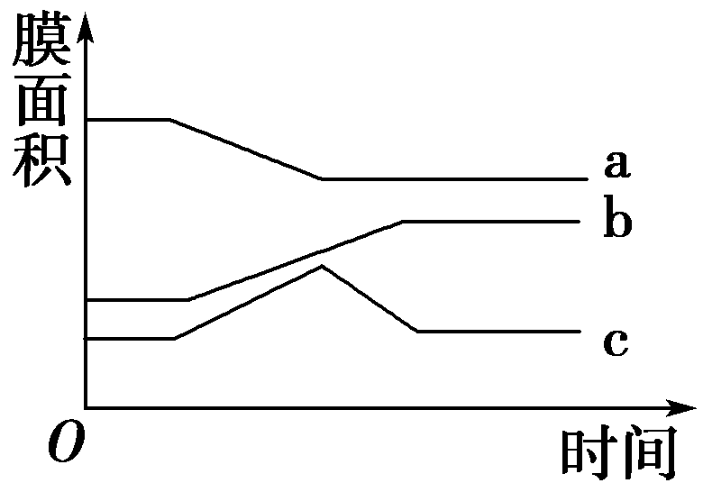
A．a核糖体→b内质网→c高尔基体
B．a内质网→b高尔基体→c细胞膜
C．a高尔基体→c内质网→b细胞膜
D．a内质网→c高尔基体→b细胞膜
【解析】 读图并结合分泌蛋白的合成与分泌过程知：膜面积减少的是内质网，前后不变的是高尔基体，增加的是细胞膜，由此判断D项正确。
【答案】 D
4．如图为电子显微镜视野中观察到的某细胞的一部分。下列有关该细胞的叙述中，不正确的是( )
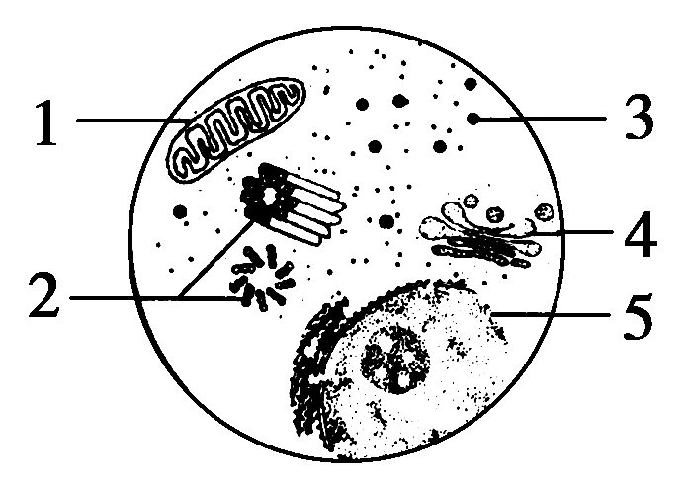
A．此细胞是真核细胞
B．此细胞可能是细菌细胞，也有可能是酵母菌细胞
C．结构1为线粒体，是细胞进行生命活动的“动力车间”
D．结构2、3不具有磷脂、蛋白质构成的膜
【解析】 解答该题要明确该图为电子显微镜视野中观察到的一部分，而不是整个细胞，虽然有中心体，但不一定是动物细胞，也可能是低等植物细胞。由于有细胞核及各种细胞器，因此肯定是真核细胞，不可能是细菌。结构1为线粒体，是细胞有氧呼吸的主要场所，2是中心体，3是核糖体，均不具有膜结构。
【答案】 B
5．下列结构中，其成分含有磷脂分子的一组细胞器是( )
①线粒体 ②细胞核 ③细胞膜 ④中心体 ⑤高尔基体 ⑥叶绿体
A．①②④ B．②③⑤
C．①④⑤⑥ D．①⑤⑥
【解析】 生物膜中含有磷脂分子，题干中①⑤⑥为含有生物膜的细胞器，即答案D符合题意。
【答案】 D
6．细胞内各细胞器具有一定的结构和功能，对下图中结构①的叙述，正确的是( )
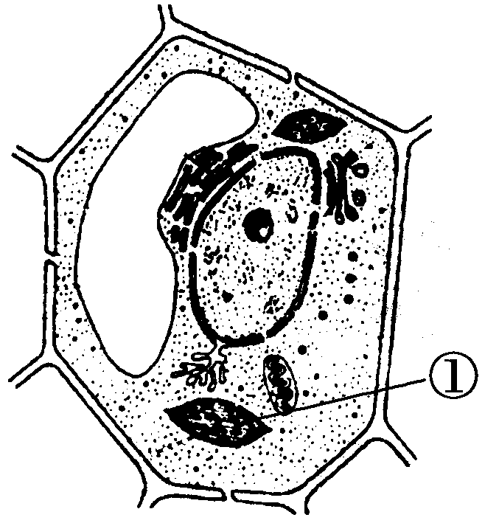
A．在不同植物细胞内其数量基本相同
B．是植物合成蛋白质的主要细胞器
C．是植物进行光合作用产生有机物的细胞器
D．含有DNA和RNA，是植物遗传的基本单位
【解析】 通过观察①的形态和结构可知，①为叶绿体。不同的植物细胞内①的数量不同，A项错误。核糖体是合成蛋白质的细胞器，B项错误。叶绿体含少量DNA，但不是植物遗传的基本单位，细胞核才是植物遗传的基本单位，D项错误。
【答案】 C
7．溶酶体具有细胞内消化功能，其内部水解酶的最适pH在5.0左右。下列叙述错误的是( )
A．溶酶体内的水解酶是由核糖体合成的
B．溶酶体执行功能时伴随其膜组分的更新
C．被溶酶体水解的有用产物，细胞可再利用
D．正常生理状态下溶酶体对自身机体的细胞结构无分解作用
【解析】 水解酶的化学本质是蛋白质，其合成场所是核糖体；溶酶体中的酶通过囊泡以胞吐的方式释放出来，其间囊泡膜与溶酶体膜融合，导致膜成分更新；正常生理状态下，溶酶体对自身衰老、凋亡的细胞具有分解作用。
【答案】 D
8下列关于生物膜的叙述，不正确的是( )
A．生物膜的功能与膜上蛋白质的种类和数量有关
B．真核生物细胞内的生物膜把细胞分成许多小区室，使生命活动高效有序地进行
C．相邻两个细胞的信息交流全靠两个细胞间的接触
D．细胞膜能控制物质进出细胞，但这种功能是相对的
【解析】 生物膜上的蛋白质种类和数量越多，其功能越复杂。生物膜使得细胞内不同的区域既独立又相互联系。细胞间信息交流既可通过细胞相互接触进行，也可通过激素和通道进行。细胞膜能够控制物质进出细胞，但有些病毒也能进入细胞。
【答案】 C
9．下列有关细胞器的说法中，正确的是( )
A．核糖体是SARS病毒、细菌和酵母菌共有的细胞器
B．光合作用的场所都是叶绿体
C．不同的生物中，细胞器的数量不同
D．生物体所有的细胞中都有细胞器
【解析】 SARS病毒无细胞结构，所以就没有细胞器；部分原核生物如蓝藻无叶绿体，但也进行光合作用；并非所有的生物细胞都有细胞器，如哺乳动物的成熟的红细胞没有细胞器。
【答案】 C
10．如图是两类细胞的亚显微结构模式图，下列相关判断中错误的是( )
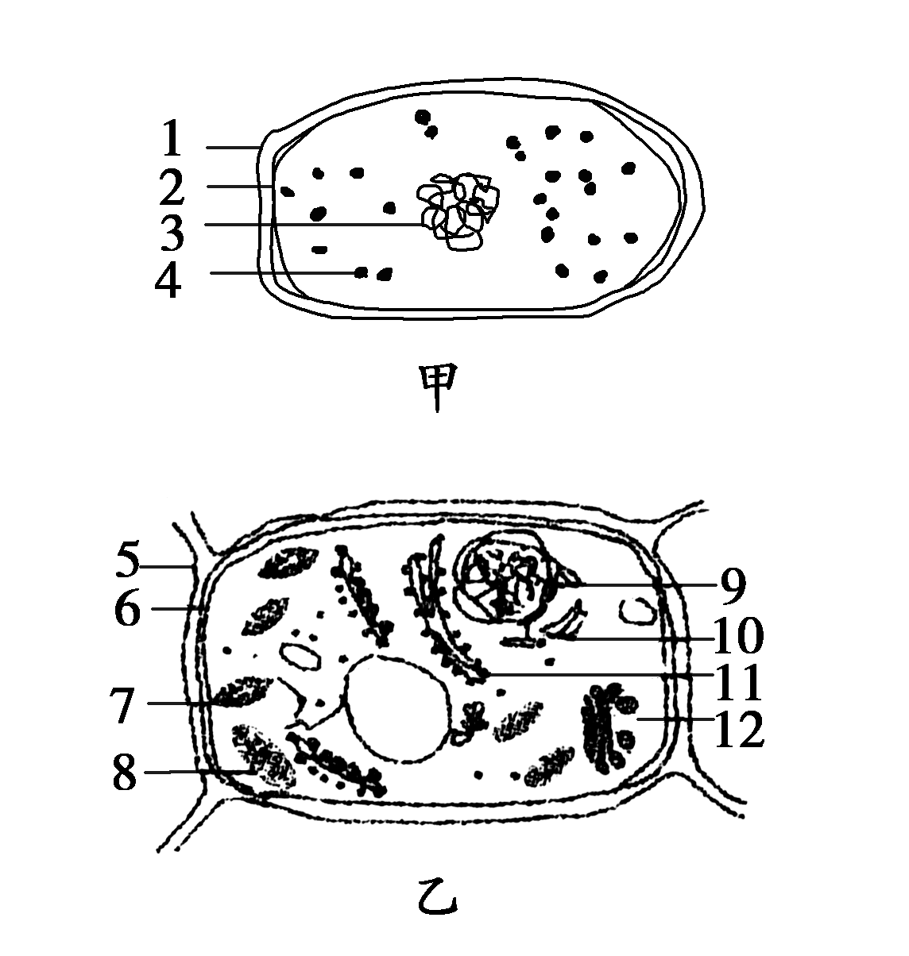
A．甲为原核细胞，乙为真核细胞
B．甲细胞的3为拟核，其染色体的主要成分为DNA和蛋白质
C．与分泌蛋白的合成、加工和分泌有关的细胞器有8、10、11、12
D．5的主要成分为纤维素和果胶
【解析】 由图示结构可知甲为原核细胞，乙为真核细胞。甲的拟核内无染色体，因此B项错误。
【答案】 B
11．下图为某些动物细胞结构示意图。如果让该细胞吸收含放射性同位素¹⁴N标记的氨基酸，同位素示踪可以发现，这种氨基酸首先出现在图中哪一序号所示的细胞器中( )
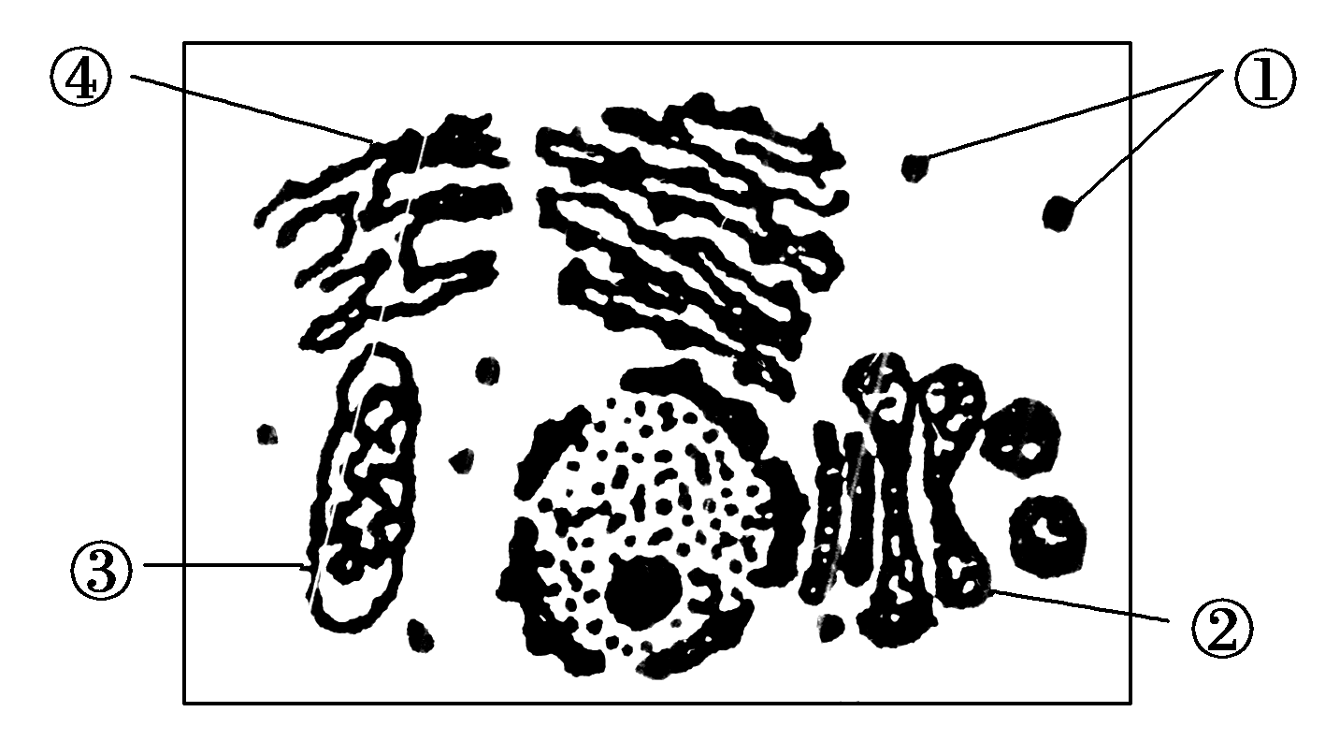
A．① B．②
C．③ D．④
【解析】 氨基酸是组成蛋白质的原料；核糖体是合成蛋白质的场所，故含有¹⁴N的氨基酸进入细胞应首先出现在核糖体上。
【答案】 A
12．下列关于细胞核的叙述正确的是( )
A．真核细胞的核膜上有大量的多种酶，有利于多种化学反应的顺利进行
B．细胞核内的液体叫细胞液。
C．真核细胞的核膜上有核孔，脱氧核糖核酸等大分子物质可以通过核孔进入细胞质
D．原核细胞的拟核除没有核膜外，其他方面与真核细胞的细胞核没有差别
【解析】 核膜为酶提供了附着位点，有利于多种化学反应的进行。液泡内液体叫细胞液；DNA分子不能通过核孔，而RNA和某些蛋白质分子可以通过；原核细胞的拟核不仅无核膜，而且它只是一个裸露的大型环状DNA分子，无核仁等结构。
【答案】 A
二、非选择题(共3个大题，共40分)
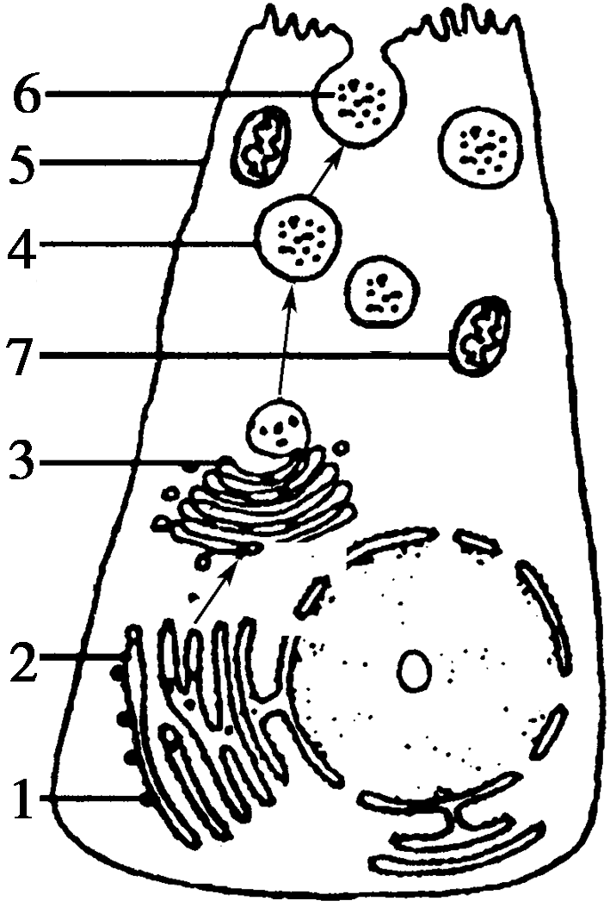
13．(12分)如图表示胰岛细胞合成和分泌胰岛素的大体过程，请据图回答有关问题：
(1)胰岛素的化学本质是________，在细胞内部，它的合成场所是[ ]______，开始形成蛋白质空间结构的场所是[ ]______，在[ ]______中形成成熟蛋白质。
(2)用标号来表示抗体的运输过程____________，这一事实说明：____________________________________________________________________________________________________________________________________。
(3)胰岛素从开始合成到分泌出细胞，经过的细胞结构顺序是(填标号)________________________________________________________________________。
(4)图中生物膜可以相互转化的细胞器是________________________________________________________________________________。
【解析】 本题主要考查分泌蛋白的合成和分泌过程。(1)核糖体是合成胰岛素的场所，由内质网进行加工，通过组装、折叠及加上糖基团合成一些糖蛋白，开始形成蛋白质空间结构，进一步由高尔基体加工成成熟蛋白质。(2)表示出蛋白质的运输过程，由核糖体合成后，然后经内质网――→高尔基体――→细胞膜，即2→3→4→5。(3)本题强调的是细胞结构，即依次为核糖体、内质网、高尔基体、细胞膜。
【答案】 (1)蛋白质 1 核糖体 2 内质网 3 高尔基体
(2)2→3→4→5 各种生物膜在结构和功能上是有密切联系的
(3)1→2→3→5 (4)内质网与高尔基体
14．(14分)如图是细胞的亚显微结构模式图，据图回答下列问题：
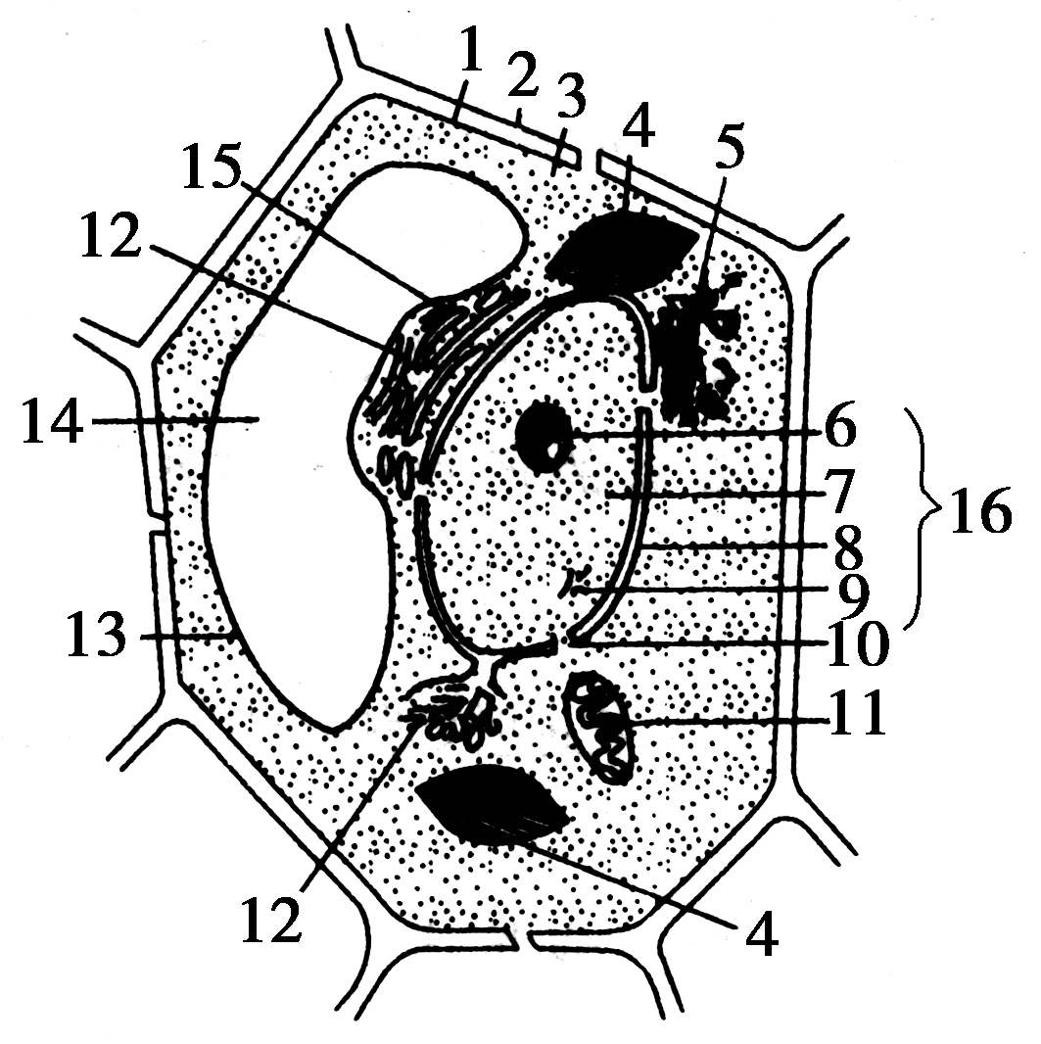
(1)该细胞是________细胞，作出此判断的依据是此细胞具有[ ]________、[ ]________、[ ]________等结构。
(2)细胞进行生命活动所需要的能量主要是由[ ]________供给的，该结构的主要功能是进行________，该生理功能消耗的主要能源物质是________。
(3)5结构的名称是________，它与________的形成有关。
(4)16结构的名称是________，它是遗传物质________和________的场所。
【解析】 (1)读图知该细胞中特有的结构[2] 细胞壁、[4]叶绿体及[14]液泡决定了该细胞为植物细胞。
(2)[11]线粒体是细胞的“动力车间”，是细胞进行有氧呼吸的主要场所，其氧化的主要能源物质是葡萄糖。
(3)[5]为高尔基体，在植物细胞中与细胞壁的形成有关。
(4)由核膜、核仁、核孔、染色质等构成了代谢和遗传的控制中心——细胞核，是遗传信息库即遗传物质贮存和复制的场所。
【答案】 (1)植物 2 细胞壁 4 叶绿体 14 液泡 (2)11 线粒体 有氧呼吸 葡萄糖 (3)高尔基体 细胞壁 (4)细胞核 贮存 复制
15．(14分)[实验探究]在适宜的条件下，研碎绿色植物的叶肉细胞，放入离心管中并依次按如图处理，根据P₁、P₂、P₃、P₄中所含成分回答下列问题：
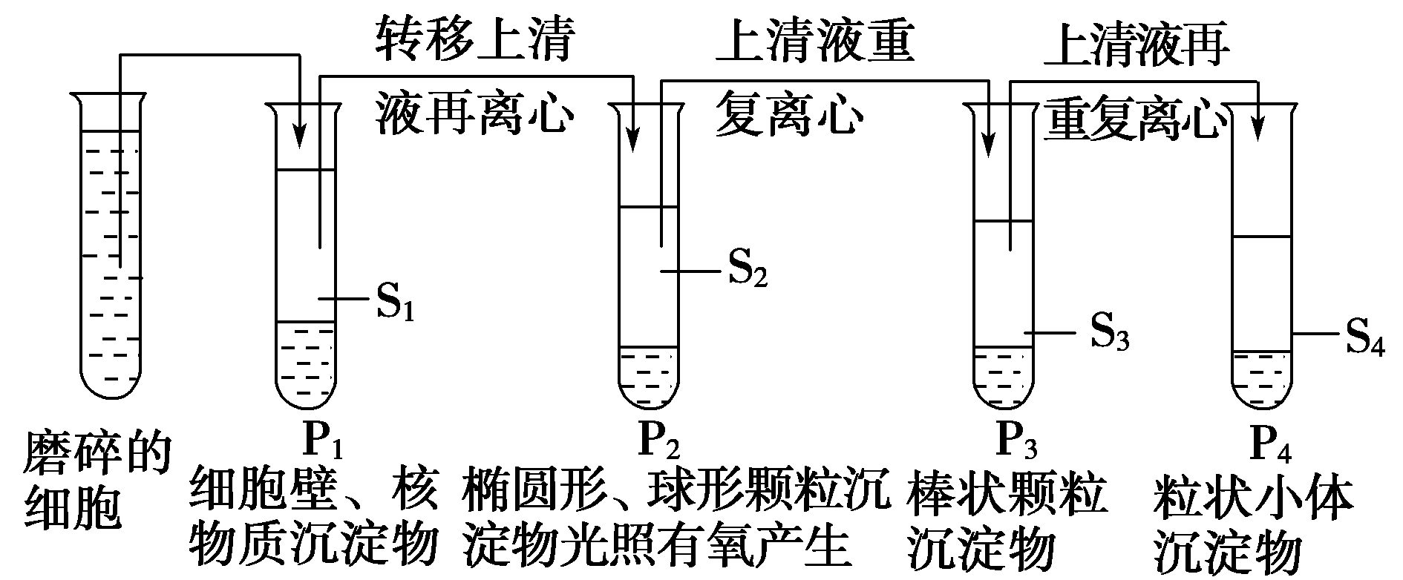
(1)由图可知从细胞中分离各种细胞器的方法是先将细胞破坏，再用________的方法获得各种细胞器结构。
(2)图中DNA含量最多的是________，合成蛋白质的结构存在于________________________(填写S₁～S₄、P₁～P₄)。
(3)P₂中的细胞器与下图的图________相对应。
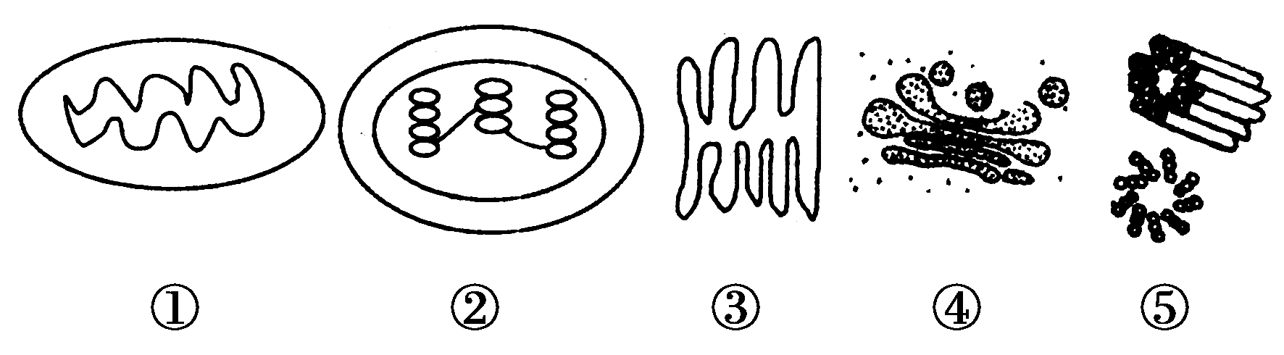
(4)若要在高倍镜下观察P₃的棒状结构，一般需要利用________进行染色处理。
【解析】 (1)分离细胞器时需要先破坏细胞，再用差速离心的方法获得各种细胞器结构。
(2)由于核物质含DNA量最多，由图分析知应是P₁，合成蛋白质的结构是核糖体，存在于S₁、S₂、S₃、和P₄中。
(3)P₂中的细胞器应是叶绿体，与图②相对应。
(4)P₃的棒状结构为线粒体，一般需要利用健那绿染液进行染色处理。
【答案】 (1)差速离心
(2)P₁ S₁、S₂、S₃、和P₄中
(3)② (4)健那绿染液

